프로젝트 상태 보고서

# 프로젝트 요약

|  |  |  |
| --- | --- | --- |
| 보고 날짜 | 프로젝트 이름 | 작성자 |
| 2019년 5월 12일 | 어플리케이션을 통한 보안공용냉장고 | 알이즈웰 |

# 상황 요약

1. 웹 애플리케이션을 통한 로그인 구현 성공

2. 구매 목록 차질 없이 통과,

3. 다만 물품의 배달 시점을 확인이 필요 5월 13일에 해당 기관, 업체에 연락 필요하다

# 프로젝트 개요

|  |  |  |  |
| --- | --- | --- | --- |
| 작업 | 완료율 | 기한 | 참고 |
| 웹 서버 구축(MAMP 사용) | 100% | 5월 9일 |  |
| 물품 구매 확인 | 100% | 5월 9일 | 추가 구매는 불가  (팀원들 사비로 구측해야함) |
| 로그인 시스템구현 | 90% | 5월 9일 | 디자인 개선 필요 |

# 예산 개요

|  |  |  |  |  |
| --- | --- | --- | --- | --- |
| 범주 | 지출 | 전체 차지 비율 | 정상 진행 여부 | 참고 |
| 지출 예산 없음 |  | 지출 예산 없음 | 지출 예산 없음 |  |

# 위험 및 문제 기록

|  |  |  |
| --- | --- | --- |
| 문제 | 담당자 | 날짜 |
| 하드웨어 제작, 배달 확인 필수 | 이정훈 | 5월 22일 |
| 홈페이지 디자인 개선 | 김주찬 | 5월 18일 |
| 라즈베리 파이에서 데이터 베이스 접근 | 임천강 | 5월 22일 |

# 결론/권고

물품 탈락 없이 통과하였지만 2주간에 물품이 오지 않은 경우 하드웨어 제작뿐만 아니라 라즈베리 파이에서 데이터베이스 접근하는 기술 구현이 어려워진다. 라즈베리파이를 학과 사무실에 데이터베이스 사용해보는 것이 필요해 보인다.

웹 디자인이 개선이 필요하다. 디자인 관련 CSS 공부를 통해 디자인을 개선이 필요하다.

# 진행 사진

◆첫 화면 로그인 화면

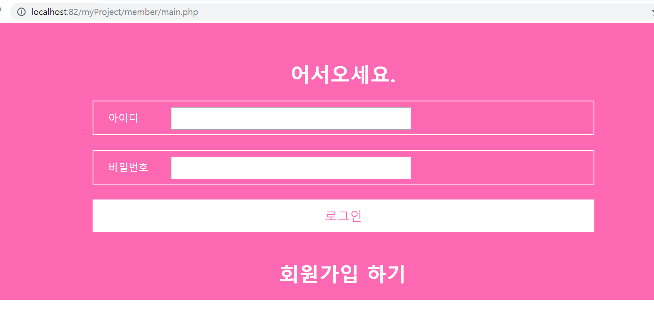

◆ 회원 가입 폼

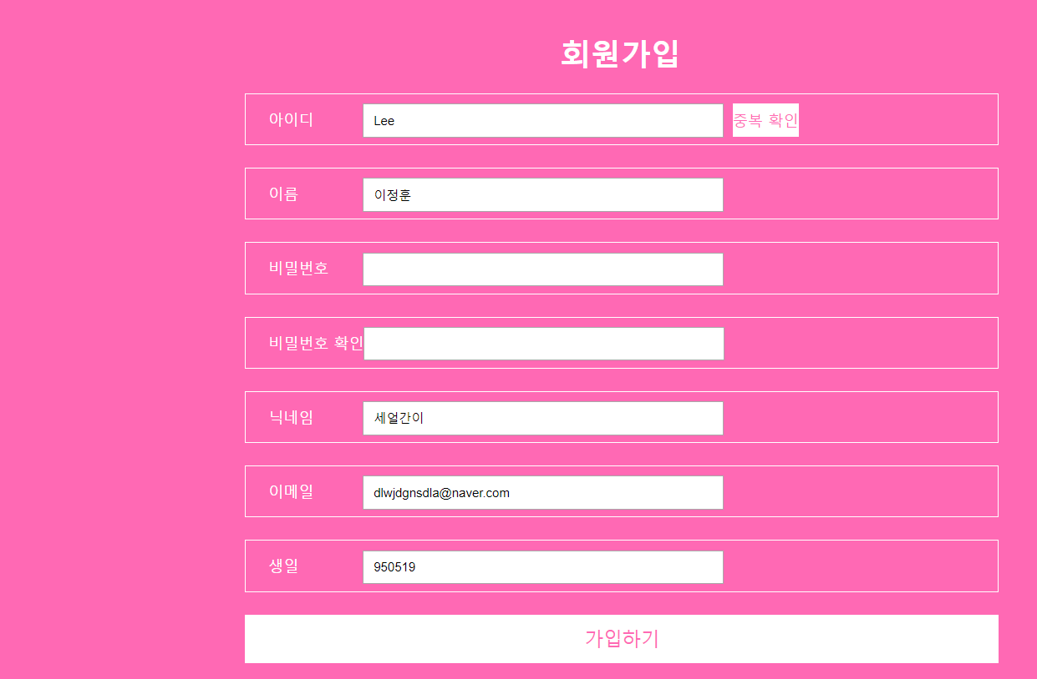

◆중복 아이디 입력시 화면 출력

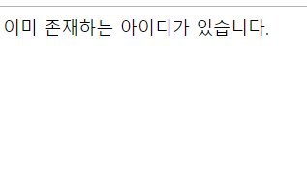

◆로그인 성공 화면 출력

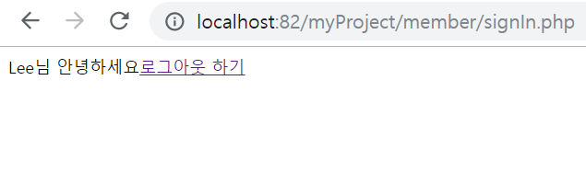

◆ 데이터 베이스에 입력 확인

